大阪府の財務諸表
平成２３年度
１．はじめに
大阪府では、府民への更なる財務情報の開示を推進するとともに、職員の意識改革、ＰＤＣＡサイクルの構築による「変革と挑戦」を支えるマネジメント改革を進めるため、現行の官庁会計の仕組みに、複式簿記・発生主義という企業会計の考え方を採り入れた新公会計制度を導入し、平成２３年度より新公会計制度の運用を開始しました。
平成２３年４月１日より開始した日々仕訳方式に基づく財務データ等をもとに、平成２３年度の財務諸表を作成しましたので公表いたします。

財務情報ハイライト
貸借対照表
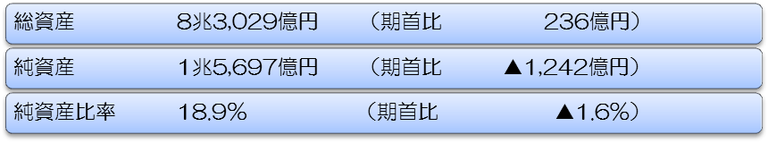
行政コスト計算書  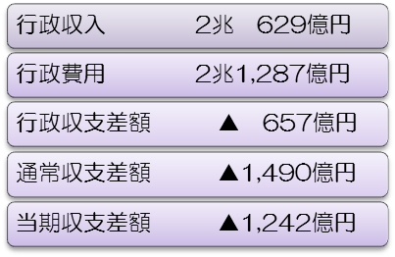 | キャッシュ・フロー計算書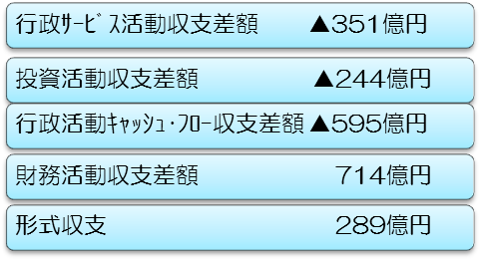

当年度は、行政コスト計算書上の当期収支差額が▲1,242億円となり、貸借対照表における純資産が同額減少したことにより、純資産比率が18.9％と、期首（平成２３年４月１日）より1.6ポイント低下しました。キャッシュ・フロー計算書の行政活動キャッシュ・フロー収支差額は▲595億円となりましたが、地方債の発行等により財務活動収支差額が714億円となり、形式収支は289億円となりました。
※金額は億円未満を四捨五入して表示しています。また、割合（％）は、整数で表示する場合は小数点第１位を、小数点第１位で表示する場合は小数点第２位を、それぞれ四捨五入しています。
みなさまに知っていただきたいこと
資産について
資産の構成
インフラ資産4兆1,836億円、事業用資産2兆2,547億円、投資その他資産1兆1,835億円となっており、インフラ資産と事業用資産が資産の約８割を占めています。

当年度の新規投資
当年度は1,137億円の新規投資を行いました。主なものは次のとおりです。
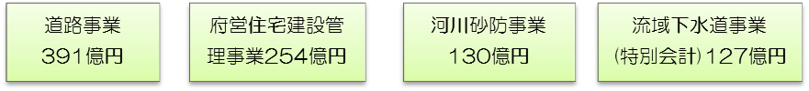

事業用資産及びインフラ資産の老朽化率
事業用資産及びインフラ資産の老朽化率は、それぞれ46％、49%です。

固定資産の減損
当年度に、固定資産172億円（土地90億円、建物82億円）の減損を行いました。主なものは次のとおりです。
大阪府立産業技術総合研究所 125億円（H24.4.1に地方独立行政法人へ移行）
大阪府民牧場 22億円（H24.3.31に閉場）
大阪府立インターネットデータセンター 13億円（H24.4.1に民営化）

出資金の減額
当年度に、出資金6億円の減額を行いました。主なものは次のとおりです。
(株)大阪繊維リソースセンター 5.8億円

債権及び評価性引当金
3,058億円の債権を保有しています。これに対し174億円の引当を行っています。
負債について
負債の構成
地方債（流動・固定）5兆8,760億円、退職手当引当金7,109億円で、地方債が負債の約９割を占めています。

地方債の状況
地方債は、期首の5兆7,035億円から1,725億円増加し、平成２３年度末で5兆8,760億円となりました。臨時財政対策債の発行、地域整備会計の廃止に伴う３セク債の発行、水道企業会計及び工業用水道事業会計からの承継などにより増加しました。

（参考）平成２３年度中の新規発行・償還額等（借換債を除く）
- 臨時財政対策債 2,781億円
②３セク債（地域整備会計廃止） 233億円
③①②を除く事業 932億円
④元金償還額 ▲ 2,679億円
⑤承継分（上水・工水⇒一般） 458億円
1,725億円

収入・費用について
当年度の収入と費用の内訳は次のとおりです。

府民1人当たり資産、負債、費用
府民1人当たり資産、負債、費用は次のとおりであり、資産・負債とも増加しています。
基準 | 資産 | 負債 | 費用 | 算定に用いた推計人口
平成23年度期首 | 93万円 | 74万円 | － | 平成23年4月1日現在 8,857,349人
平成23年度末 | 94万円 | 76万円 | 25万円 | 平成24年4月1日現在 8,856,530人
２．大阪府の財務諸表
財務諸表の構成
大阪府の財務諸表の構成と目的は次のとおりです。
財務諸表名 | 目 的
貸借対照表 | 財務諸表の作成基準日における資産、負債及び純資産の状況を明らかにする。
行政コスト計算書 | 一会計期間の行政サービスの提供に要した費用とそれを賄うための財源である収入及び収支差額を表示し、府民等の負担と受益のバランスを明らかにする。
ｷｬｯｼｭ･ﾌﾛｰ計算書 | 一会計期間の資金収支の状況を一定の活動区分別に表示する。
純資産変動計算書 | 純資産の一会計期間の変動を明らかにする。
附属明細表 | 財務諸表の内容を補足するため１３の附属明細表を作成する。
注記 | 財務諸表作成のために採用している会計処理の原則及び手続並びに表示方法（重要な会計方針）や財務諸表の重要な補足情報を記載する。

財務諸表（4表）の関係は次のとおりです。

作成基準日
平成２４年３月３１日
ただし、出納整理期間（平成２４年４月１日～５月３１日）における現金の出納に関する取引を含めて作成

対象となる会計
対象となる会計は次のとおりであり、公営企業会計（中央卸売市場事業・地域整備事業・まちづくり促進事業）を除いています。

大阪府の財務諸表の特徴
大阪府の財務諸表は、次の特徴を有しています。
わかりやすく信頼性ある財務諸表
- 全ての利用者の意思決定に役立つ正確な情報を提供することを基本理念とし、広く活用されている民間企業の会計基準に出来るだけ準拠
- 行政の特質を踏まえつつ、民間の企業会計原則や減損会計など新しい会計基準を採用
財務諸表は条例により定められた大阪府財務諸表作成基準と、これに付随する各種取扱要領等に基づき作成
財務マネジメントへの利用
- 大阪府の実施する行政施策の公益目的・非収益性に配慮しつつ、財務諸表が、行政の効率性を点検し、説明するツールとして機能するよう制度設計
- 個別の組織、事業におけるマネジメントに活用できるよう、マネジメントに適した単位ごとに財務諸表を作成

平成23年度

14会計
15部局
279事業
なお、平成23年度当初予算より、予算編成における事業単位を財務諸表作成単位に統一しています。
また、事業を5つの類型に分類し、類型ごとに財務分析指標を設け、財務分析や財務目標の設定を行うこととしています。
３．各会計合算財務諸表

貸借対照表
貸借対照表は、財務諸表の作成基準日における資産、負債及び純資産の状況を明らかにすることを目的として作成する計算書です。
大阪府は、平成２４年３月３１日現在、8兆3,029億円の資産と、6兆７,332億円の負債を保有しています。純資産は1兆5,697億円であり、期首に比べ1,242億円減少しています。

貸借対照表から算出した大阪府の純資産比率は、18.9%となります。
純資産比率は、世代間負担の公平性と、財務の健全性を表す指標で、高ければ高いほど、現在の資産形成が過去及び現役世代の負担により賄われ、将来世代の負担が低く、また財務的健全性が高いことを表します。

その他の関連注記（偶発債務）
債務保証または損失補償に係る債務負担行為のうち、履行すべき額が未確定な主なものは次のとおりです。
行政コスト計算書
行政コスト計算書は、一会計期間の行政サービスの提供に要した費用とそれを賄うための財源である収入及び収支差額を表示し、府民等の負担と受益のバランスを明らかにすることを目的として作成する計算書です。官庁会計では見えなかった減価償却費や引当金繰入額などの現金を伴わない費用についても計上します。行政コスト計算書の収入から費用を差し引いたものが、当期収支差額となります。当年度の当期収支差額は、▲1,242億円となりました。

キャッシュ・フロー計算書
一会計期間の資金収支の状況を一定の活動区分別に表示することを目的として作成する計算書です。どのような要因で現金が増減したのかがわかります。
行政活動キャッシュ・フロー収支差額は▲595億円であり、財務活動収支差額714億円、前年度からの繰越金170億円の結果、当年度の形式収支は289億円の黒字です。

純資産変動計算書及び純資産変動分析表
貸借対照表に計上される純資産の一会計年度の変動を明らかにすることを目的として作成する計算書です。純資産を前期末残高、当期変動額及び当期末残高に区分し、それぞれの内訳を表示しています。

当年度において、純資産が1,242億円減少していますが、次の純資産変動分析表によると、インフラ資産の投資などが増えた一方で、特別債（2,845億円）の発行が大きかったことや、減価償却（1,566億円）を行ったことによります。

附属明細表
大阪府では、次の附属明細表を作成しております。

注記
大阪府の注記事項は、次のとおりです。

４．事業類型別の財務諸表分析
大阪府では、２７９の事業を次の５つの事業類型に分類し、それぞれの類型ごとに事業別財務諸表の財務分析や各事業の目標財務指標の検証を行い、マネジメントに役立てることとしています。
事業類型別財務情報ハイライト

行政組織管理型
・府民一人当たりの行政組織管理にかかるコストは年間約11万円
・そのうち5６％が給与関係費
施設運営型

・コストのうち使用料及び手数料で賄えている割合は43％

社会資本整備型
・府の主要な固定資産の3分の2を管理し、この資産の老朽化比率は49％
・整備にかかる将来世代の負担は45％
財政融資型
・コストの84％が主として金融機関等からの融資にかかる損失補償

助成･啓発･指導･
公権力型

・負担金等の助成にかかる費用がコスト全体の54％
この「４．事業類型別の財務諸表分析」において、府民一人当たりや指標に係る分析を行う際の「費用」については、行政費用と金融費用を合計した「通常費用」を基礎とし、特別の事情により発生する特別費用は含めていません。また、表示についても「通常費用」は「コスト」としておりますのでご留意ください。
貸借対照表の構成
行政コスト計算書の構成
分析の視点
施設運営型
社会資本整備型

財政融資型

助成･啓発･指導･公権力型

行政組織管理型

大阪府会計局新公会計制度グループ
〠 540-8570
大阪市中央区大手前２丁目１－２２ TEL 06（6944）6460
大阪府庁本館６階東側 FAX 06（6944）6733
E-mail kaikei-g06@sbox.pref.osaka.lg.jp

大阪府ホームページ http://www.pref.osaka.lg.jp/
大阪府新公会計制度ホームページ http://www.pref.osaka.lg.jp/kaikeishido/shokai.html

